Гараж
(основан на реальных событиях)

«Слышь, Федя, где рюкзак колхозный?
Возьмем картошки в гараже.
Пойдем, сынок, пока не поздно,
А то девятый час уже.

Декабрь, опять аврал у мамы
Две смены с ночи до утра.
Поужинаем нынче сами.
Да не копайся ты, пора».

Он долго рассуждал дорогой
О том, что кормится семья
Не магазином, слава богу,
А что картошка есть своя.

Придя в гараж, отец машину
Погладил ласково рукой,
Подумал, повернулся к сыну
И говорит ему: «Постой.

Я кое-что придумал, Федя.
Ты здесь побудь пока, внутри.
Я прогуляюсь до соседей,
А ты картошки набери.

Поговорю насчёт резины,
А двери я запру». И он ушел
К соседу, мимо магазина,
Чтоб было с чем присесть за стол.

Проснулся дома на рассвете.
В прихожей свет, разбит трельяж.
Всё тихо. Сына дома нету.
И вдруг как обухом – ГАРАЖ!!

Не помня как полуодетый
Добрался он до гаража,
Хрипя, как зверь: «Сыночек, Где Ты?»
Стуча зубами и дрожа.

От ужаса землисто-серый
Ключом нащупал щель замка,
Не чуя как к железной двери
Пристыла голая рука.

Рванул. Пронзителен и тонок
Замерзших петель ржавый стон.
И в ледяных слезах ребенок
Упал со стуком на бетон…

Скрипя покачивалось тело
В петле ременной на гвозде.
А в пищеторг письмо летело:
«План снова выполнен ВЕЗДЕ!»…

…трагедия произошла
в ночь с 30 на 31 декабря 1983г. в г.Искитим.
***

Составители: Теплякова С.А., Тепляков И.А.
По материалам:
лекция профессора В.Г.Жданова «О вреде алкоголя и курения»; "Алкоголь и здоровье населения России в 1900-2000гг." под редакцией А.К.Дёмина.

Подумай о своём будущем и о будущем своих детей!
Если тебе не всё равно, звони:
36 – 04 – 25
8-905-979-04-25
http://10.1.3.3/
http://10.1.89.233/~trezvost/
Вместе мы победим!


Совместно с НТОО «Русич»


Алкогольный и наркотический террор против России

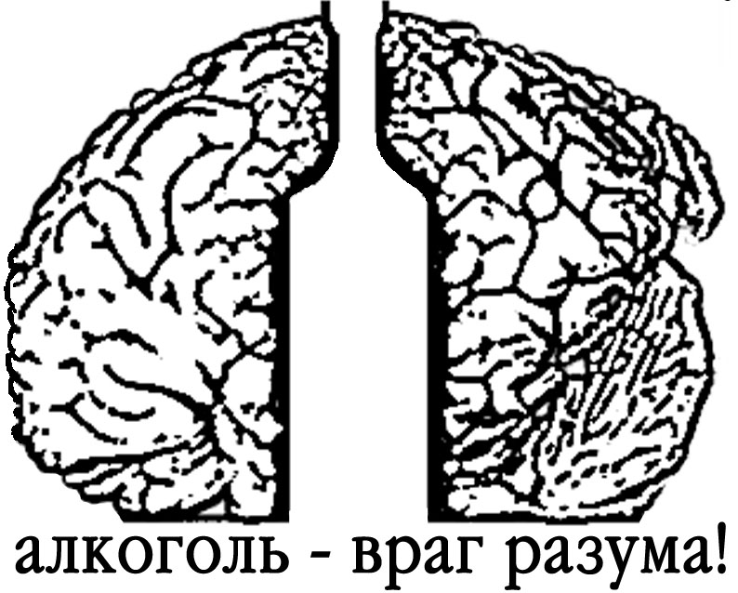

Норильск
2007 год
- По оценкам международных экспертов в мире насчитывается 62млн. алкоголизированных. Реальная цифра алкоголиков в России сейчас составляет, по данным член-корреспондента РАМН Н.З.Герасименко, 20млн. человек. Это почти каждый 7-ой житель страны. До 50% населения России алкоголизированы.
- В 1998 году употребление в год чистого алкоголя на душу населения в России превысило 15 литров. Эксперты ВОЗ (Всемирная Организация Здравоохранения) считают, что превышение данного показателя выше 8 литров уже угрожает нации и её генофонду.
- С 1992 по 1997гг. численность населения России сократилась (без учёта миграции) на 4,3млн. человек, то есть ежегодно население России уменьшается почти на 1млн. Уже сейчас в России в результате пьяных зачатий 17% новорожденных - дебилы.
- Алкоголь повинен в смерти 3/4 погибших пациентов общемедицинских стационаров в возрастной группе 30-40 лет.
- По показателям средней продолжительности жизни мужчины России стоят на 135-м, женщины на 130-м месте в мире.
- Алкогольные психозы за последние 10 лет возросли в 5 раз.
- В России 40% погибших от несчастных случаев находились в состоянии алкогольного опьянения.
- Число смертельных случаев от потребления алкоголя в 1996 году в России составило 352.000 (в США лишь 200-400).
- Рождаемость в России снижается с конца 1920 года, особенно ускоренное снижение отмечается с 1998 года (на всех территориях страны!). Почти половина мужчин и треть женщин трудоспособного возраста в России страдают от неумеренного потребления алкоголя. В стране учитывается лишь каждый 9-й алкоголик.
- Прибыль криминальных структур в алкогольном бизнесе достигла более 1 триллиона рублей в месяц.
- 96% приобщаются к алкоголю в России в возрасте до 15 лет, около 1/3 до 10 лет.
- В 1997 году в России было задержано на улицах и в общественных местах более 4,5 млн. пьяных лиц, своим видом и поведением оскорбляющих человеческое достоинство окружающих.

***

"В России пока вообще нет никакой алкогольной политики, и государство утратило контроль над ситуацией"
- Число лиц, допускающих немедицинское потребление наркотиков в стране уже превышает 2млн. человек.
- За последние 10 лет число случаев смерти от потребления наркотиков увеличилось в 12 раз, а среди детей в 42 раза.
- Более 90% таких тяжёлых заболеваний, как СПИД, вирусный гепатит, сифилис выявляется у наркоманов.
- На одного зарегистрированного наркомана приходится 9-10 незарегистрированных.
- Каждый наркоман вовлекает не менее 6-10 человек.
- В 1997 году органами внутренних дел выявлено около 185тыс. преступлений, связанных с наркотиками.

***

Не стоит думать, что вы и ваши дети надежно защищены. Пока у нас в городе есть хотя бы один наркоторговец, опасность подстерегает на каждом шагу. НЕ надо ждать пока эта проблема коснется и вашей семьи.
Прояви инициативу!
Спаси будущее!
И твои дети скажут тебе спасибо!
Помни!
ТЫ МОЖЕШЬ ИЗМЕНИТЬ ВСЕ!
ТЕБЕ ПО СИЛАМ
СДЕЛАТЬ ЖИЗНЬ ЛУЧШЕ!

